**Игра – квест по профилактике наркомании**

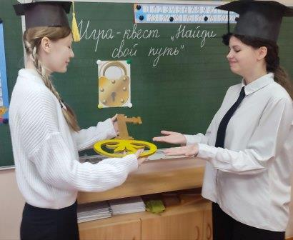**«Найди свой путь …»**

С 3 по 7 февраля 2025 года в 8 – х классах была проведена профилактическая квест - игра в рамках месячника по борьбе с наркоманией «Найди свой путь».

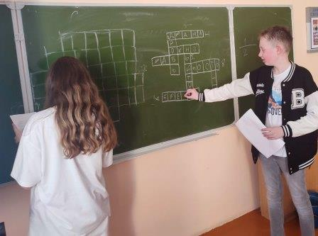Перед началом игры педагог – психолог Синдеева А.И. напомнила ребятам, чем опасно взаимодействие наркотических средств на организм человека.

Затем участники квеста разделились на 4 команды, каждая команда получила маршрутный лист, в котором было указано, в каком направлении двигаться. Ребята посетили 4 станции. Они с удовольствием выполняли различные задания: отвечали на вопросы, придумывали свои законы, которые бы способствовали предотвращению распространения наркотиков, разгадывали загадки, кроссворд. Во время прохождения квеста ребята помогали друг другу, показав единый командный дух. Квест прошел познавательно, интересно, весело. Игровые задания квеста помогли в непринужденной форме поговорить о такой важной и серьезной теме, как профилактика наркомании. Все участники получили отличный заряд бодрости и положительные эмоции.

